Physique - Chimie – 1èreSTL-1èreSTI2D Thème : Habitat
TP - Quel combustible dégage le plus d’énergie : méthane ou butane ?

Situation problème
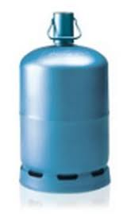
Pour se faire chauffer de l’eau pour le thé, faut-il une masse plus élevée de
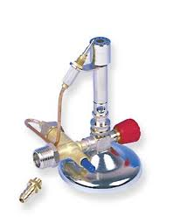
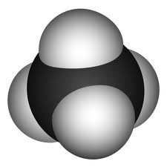
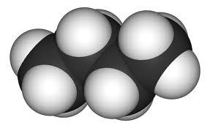
ou ?

Quelle stratégie proposez-vous de mettre en place pour répondre à la question ?

-----------------------------------------------------------------------------------------------------------------------------------------------------------------------------------------------------------------

Donnée. Pouvoir calorifique du méthane : PC(CH₄) = 50,1×10⁶ J.kg⁻¹.

----------------------------------------------------------------------------------------------------------------------------------------------------------------------------------------------------------------

1.1. A quoi sert chaleur dégagée par la combustion du butane ?
1.2. Justifier que l’on puisse écrire : Q _{libérée combustion du butane} = Q _{reçue par} _{canette} + Q _{reçue par eau}

2. La capacité thermique massique de l’eau est c _{eau} = 4,18 J.g⁻¹.°C⁻¹.
2.1. Quelle est la signification de cette grandeur physique ?
2.2. Quelle est l’énergie thermique Q _{reçue par eau} reçue par l’eau introduite dans la canette ?

3. Quelle est l’énergie thermique Q _{reçue par canette} reçue par la canette en aluminium ?
Donnée. Capacité thermique massique de l’aluminium : c _{Al} = 0,90 J.g⁻¹.°C⁻¹.

4. Quelle est l’énergie thermique Q _{libérée combustion du butane} cédée par la combustion du butane ?

5. Répondre à la question posée.

----------------------------------------------------------------------------------------------------------------------------------------------------------------------------------------------------------------
Prolongement
1. Dans la pratique, quelle grandeur faut-il connaître pour savoir quel combustible dégage le plus d’énergie ?
2.a. En utilisant les mesures précédentes, déterminer cette grandeur physique dans le cas du butane.
2.b. Dans les tables, cette valeur est de 45×10⁶ J.kg⁻¹. Est-ce en accord avec le résultat expérimental ? Expliquer.

----------------------------------------------------------------------------------------------------------------------------------------------------------------------------------------------------------------

Ce qu’il faut retenir :
Le pouvoir calorifique d’un combustible (PC) est l’énergie que peut fournir la combustion complète d’un kilogramme de ce combustible ; il s’exprime en J.kg⁻¹.

Exemples : PC(méthane) = 50,1 × 10⁶ J.kg⁻¹ PC (butane) = 45,6 × 10⁶ J.kg⁻¹

